Упражнения для языка

Артикуляционная гимнастика выполняется перед зеркалом 15-20 мин. Каждое упражнение выполняется 5-10 раз.

- «Окошко», «Бегемотик». Рот широко открыт, язык спокойно лежит в ротовой полости  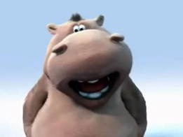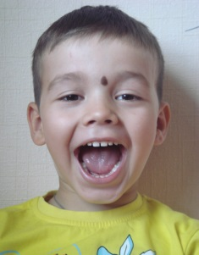 | 2.«Улыбочка». Губы растянуты в улыбке.  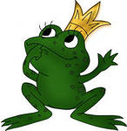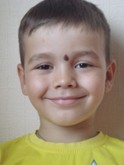
3.«Заборчик». Рот закрыт. Улыбаемся, показывая зубы.  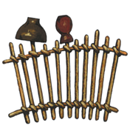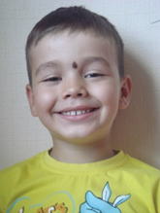 | 4. «Трубочка», «Хоботок». Губы с напряжением вытянуть вперед. Зубы сомкнуты.  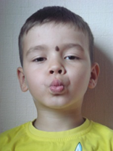
5. «Бублик», «Рупор». Зубы сомкнуты. Губы вытянуты вперед с «дырочкой».  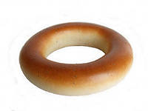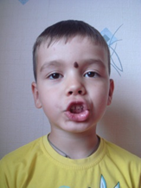 | 6. «Лопаточка». Рот открыт, широкий расслабленный язык лежит на нижней губе.  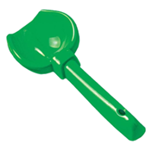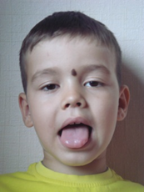
7.«Иголочка». Рот открыт. Узкий напряженный язык тянется вперед.  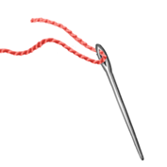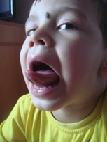 | 8. «Горка», «Кошка сердится». Рот открыт. Кончик языка упирается в нижние резцы, спинка языка поднята вверх.  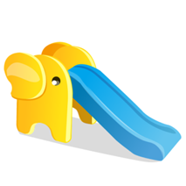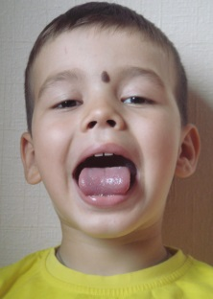
9."Желобок". Рот открыт. Боковые края языка загнуты вверх.  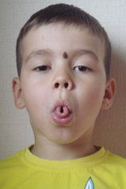 | 10.«Почистим зубы». Рот закрыт. Губы улыбаются. Круговым движением языка обвести между губами и зубами.  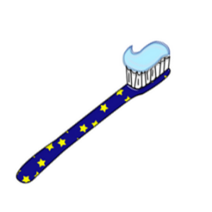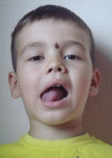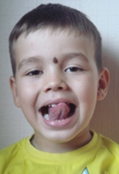
11. «Катушка». Рот открыт. Кончик языка упирается в нижние резцы, боковые края прижаты к верхним коренным зубам. Широкий язык "выкатывается" вперед и убирается вглубь рта.  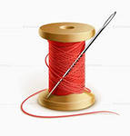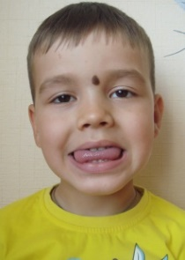 | 12 «Часики». Рот приоткрыт. Губы растянуты в улыбку. Кончиком узкого языка попеременно тянуться под счет к уголкам рта.  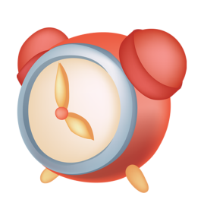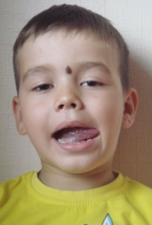
13. «Качели». Рот открыт. Напряженным языком тянуться к носу и подбородку, либо к верхним и нижним резцам.  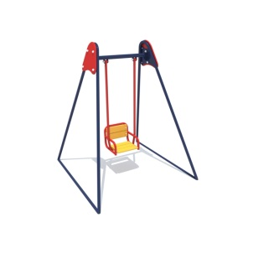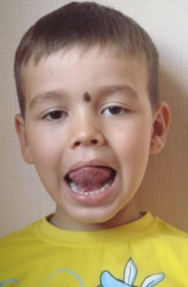 | 14. «Футбол». Рот закрыт. Напряженным языком упереться то в одну, то в другую щеку.  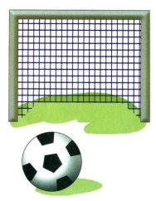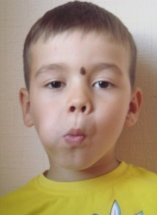
15. «Маляр». Рот открыт. Губы улыбаются. Широким кончиком языка, как кисточкой, ведем от верхних резцов до мягкого нёба.  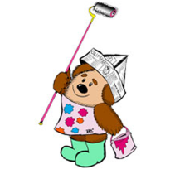 | 16. «Приклей конфетку». Рот открыт. Губы в улыбке. Узкий кончик языка упирается в «бугорки» (альвеолы) за верхними зубами.  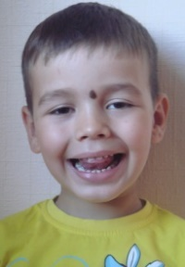
17. «Вкусное варенье». Рот открыт. Широким языком облизать верхнюю губу и убрать язык в глубь рта.  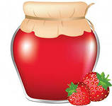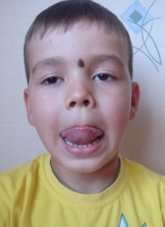 | 18. «Оближем губки». Рот приоткрыт. Облизать сначала верхнюю, затем нижнюю губу по кругу.  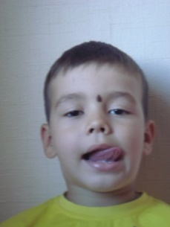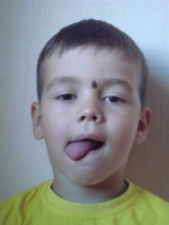
19. «Парус». Рот открыт. Широкий язык цепляется за верхние зубы.  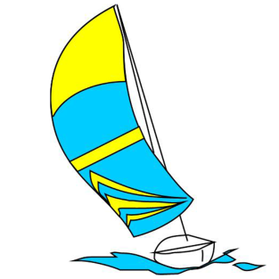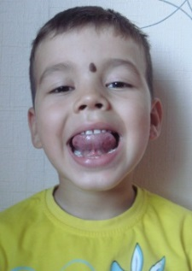 | 20."Чашечка". Рот широко открыт. Передний и боковой края широкого языка подняты, но не касаются зубов.  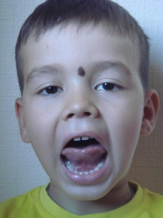
21."Грибок". Рот открыт. Губы в улыбке. Язык присосать к небу и удерживать под счет до 5-10.  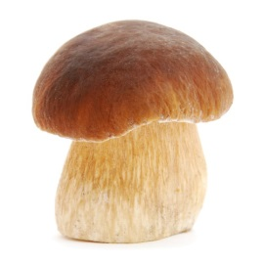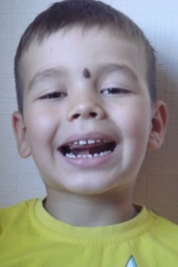 | 22. «Лошадка». Губы улыбаются. Рот открыт. Присосать язык к нёбу, щелкнуть языком. Цокать медленно и сильно, тянуть подъязычную связку.  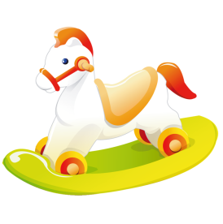
23. «Гармошка». Рот раскрыт. Язык присосать к нёбу. Не отрывая язык от нёба, сильно оттягивать вниз нижнюю челюсть, растягивая уздечку.  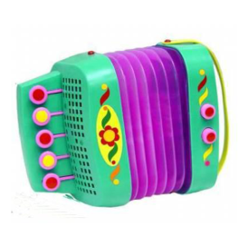 | 24. «Моторчик». Рот открыт. Губы в улыбке. Ррррр  

